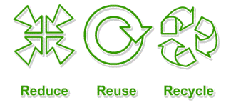  Со рециклирање на една лименка може да се заштеди доволно енергија ТВ- приемник да работи 3 часа.  Recyclig one aluminium can saves enough energy to run a TV for 3 hours. | бидејќи РЕЦИКЛИРАЊЕТО:  - штеди енергија  - го спречува загадувањето  - создава работни места  - штеди пари  because RECYCLING:  - saves energy  - prevents pollution  - creates jobs  - saves money | Што с$\grave{е}$ може да се рециклира:  